# SQL Server 安装实验报告

## 一、实验目的

掌握 SQL Server 数据库管理系统的安装过程，熟悉安装过程中的各项配置选项，为后续使用 SQL Server 进行数据库的创建、管理和开发奠定基础。

## 二、实验环境

**本次实验使用虚拟机。**

### （一）硬件环境

本次实验使用的计算机硬件配置如下：

CPU：AMD R9 7940H；2核；4GHz

内存：2GB DDR4 2666MHz

硬盘：60GB固态硬盘

### （二）软件环境

操作系统：Windows 10 教育版，64 位，版本号 22H2

安装软件：SQL Server 2022

## 三、实验步骤

### （一）准备工作

检查计算机硬件配置是否满足 SQL Server 2022 的最低安装要求。SQL Server 2022 ，本次实验使用的计算机硬件配置均满足要求。

关闭计算机上正在运行的其他应用程序，以避免安装过程中出现冲突。

以管理员身份登录 Windows 操作系统，确保具有足够的权限进行软件安装。

图 1 下载Sql server

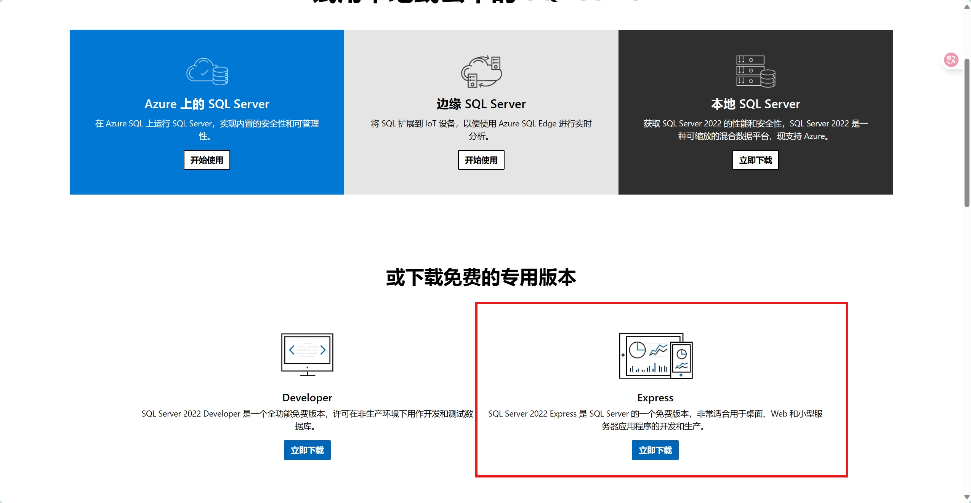

### （二）启动安装程序

双击下载好的文件，将其加载到虚拟光驱中。在资源管理器中打开虚拟光驱，找到并双击 "Setup.exe" 文件，启动 SQL Server 安装中心。

在 SQL Server 安装中心窗口中，选择 "安装" 选项卡，然后点击 "全新 SQL Server 独立安装或向现有安装添加功能" 选项。

### （三）安装规则检查

安装程序会首先进行安装规则检查，以确保计算机满足安装 SQL Server 的各项条件。

如果检查过程中出现警告或错误，根据提示信息进行相应的处理。本次实验中，安装规则检查全部通过，没有出现任何问题。

### （四）安装类型选择

在 "安装类型" 页面中，选择 "全新安装" 选项，然后点击 "下一步" 按钮。

图2 安装软件

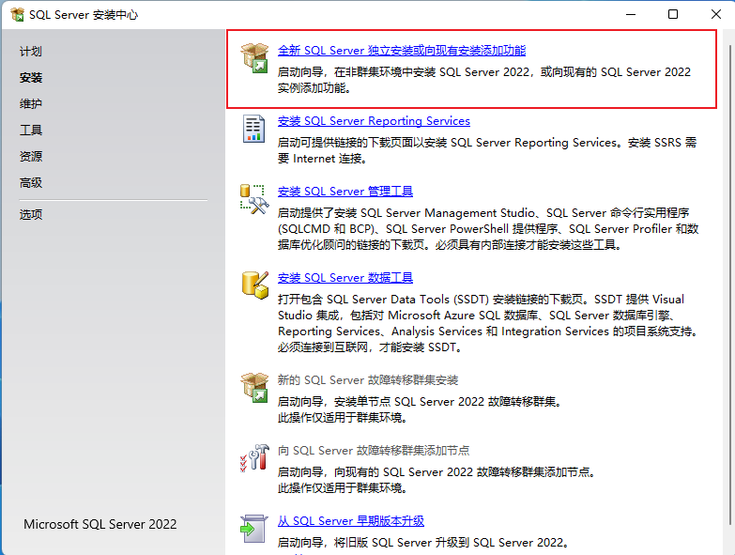

### （五）功能选择

在 "功能选择" 页面中，根据实验需求选择需要安装的功能。本次实验选择安装 "数据库引擎服务"、"SQL Server Management Studio"、"SQL Server Data Tools" 等主要功能。

点击 "全选" 按钮可以选择所有功能，但为了节省安装时间和硬盘空间，根据实际需求进行选择。选择完成后，点击 "下一步" 按钮。

### （六）实例配置

在 "实例配置" 页面中，选择 "默认实例" 选项（如果需要安装多个 SQL Server 实例，可以选择 "命名实例" 并指定实例名称）。

点击 "下一步" 按钮，安装程序会自动为默认实例配置实例 ID 和实例根目录。

### （七）服务器配置

在 "服务器配置" 页面中，为 SQL Server 服务账户指定登录账户。可以选择使用本地系统账户或域账户，本次实验选择使用本地系统账户。

为每个 SQL Server 服务（如 SQL Server Database Engine、SQL Server Agent 等）设置启动类型，建议将常用服务设置为 "自动" 启动，以确保服务器启动时自动运行。

点击 "下一步" 按钮。

### （八）数据库引擎配置

在 "数据库引擎配置" 页面中，选择身份验证模式。可以选择 "Windows 身份验证模式" 或 "混合模式（Windows 身份验证和 SQL Server 身份验证）"。本次实验选择 "混合模式"，并为 SQL Server 系统管理员（sa 账户）设置密码。

添加当前 Windows 用户作为 SQL Server 的管理员，以便在安装完成后可以使用该账户登录和管理数据库。

点击 "下一步" 按钮。

### （九）Analysis Services 配置

在 "Analysis Services 配置" 页面中，选择要安装的功能和配置选项。本次实验使用默认配置，点击 "下一步" 按钮。

### （十）Reporting Services 配置

在 "Reporting Services 配置" 页面中，选择安装和配置 Reporting Services 的方式。本次实验选择 "安装和配置" 选项，使用默认配置，点击 "下一步" 按钮。

### （十一）安装进度显示

安装程序开始复制文件并安装所选功能，同时显示安装进度。在安装过程中，可以查看安装日志以了解安装过程中的详细信息。

### （十二）安装完成

当安装进度达到 100% 后，会显示 "安装完成" 页面。点击 "关闭" 按钮，完成 SQL Server 的安装。

## 四、实验结果

### （一）安装成功验证

安装完成后，在 Windows 操作系统的 "开始" 菜单中可以找到 SQL Server 2019 的相关程序组，如 "SQL Server Management Studio"、"SQL Server 配置管理器 " 等，说明 SQL Server 安装成功。

打开 SQL Server 配置管理器，检查 SQL Server 服务的运行状态。可以看到 "SQL Server (MSSQLSERVER)" 服务已经启动，并且启动类型为 "自动"，说明 SQL Server 数据库引擎服务正常运行。

### （二）登录验证

启动 SQL Server Management Studio（SSMS），在连接窗口中选择服务器类型为 "数据库引擎"，服务器名称为本地计算机名称（或 "."），身份验证模式选择 "Windows 身份验证" 或 "SQL Server 身份验证"（使用 sa 账户和设置的密码）。

图 3 登录SSMS

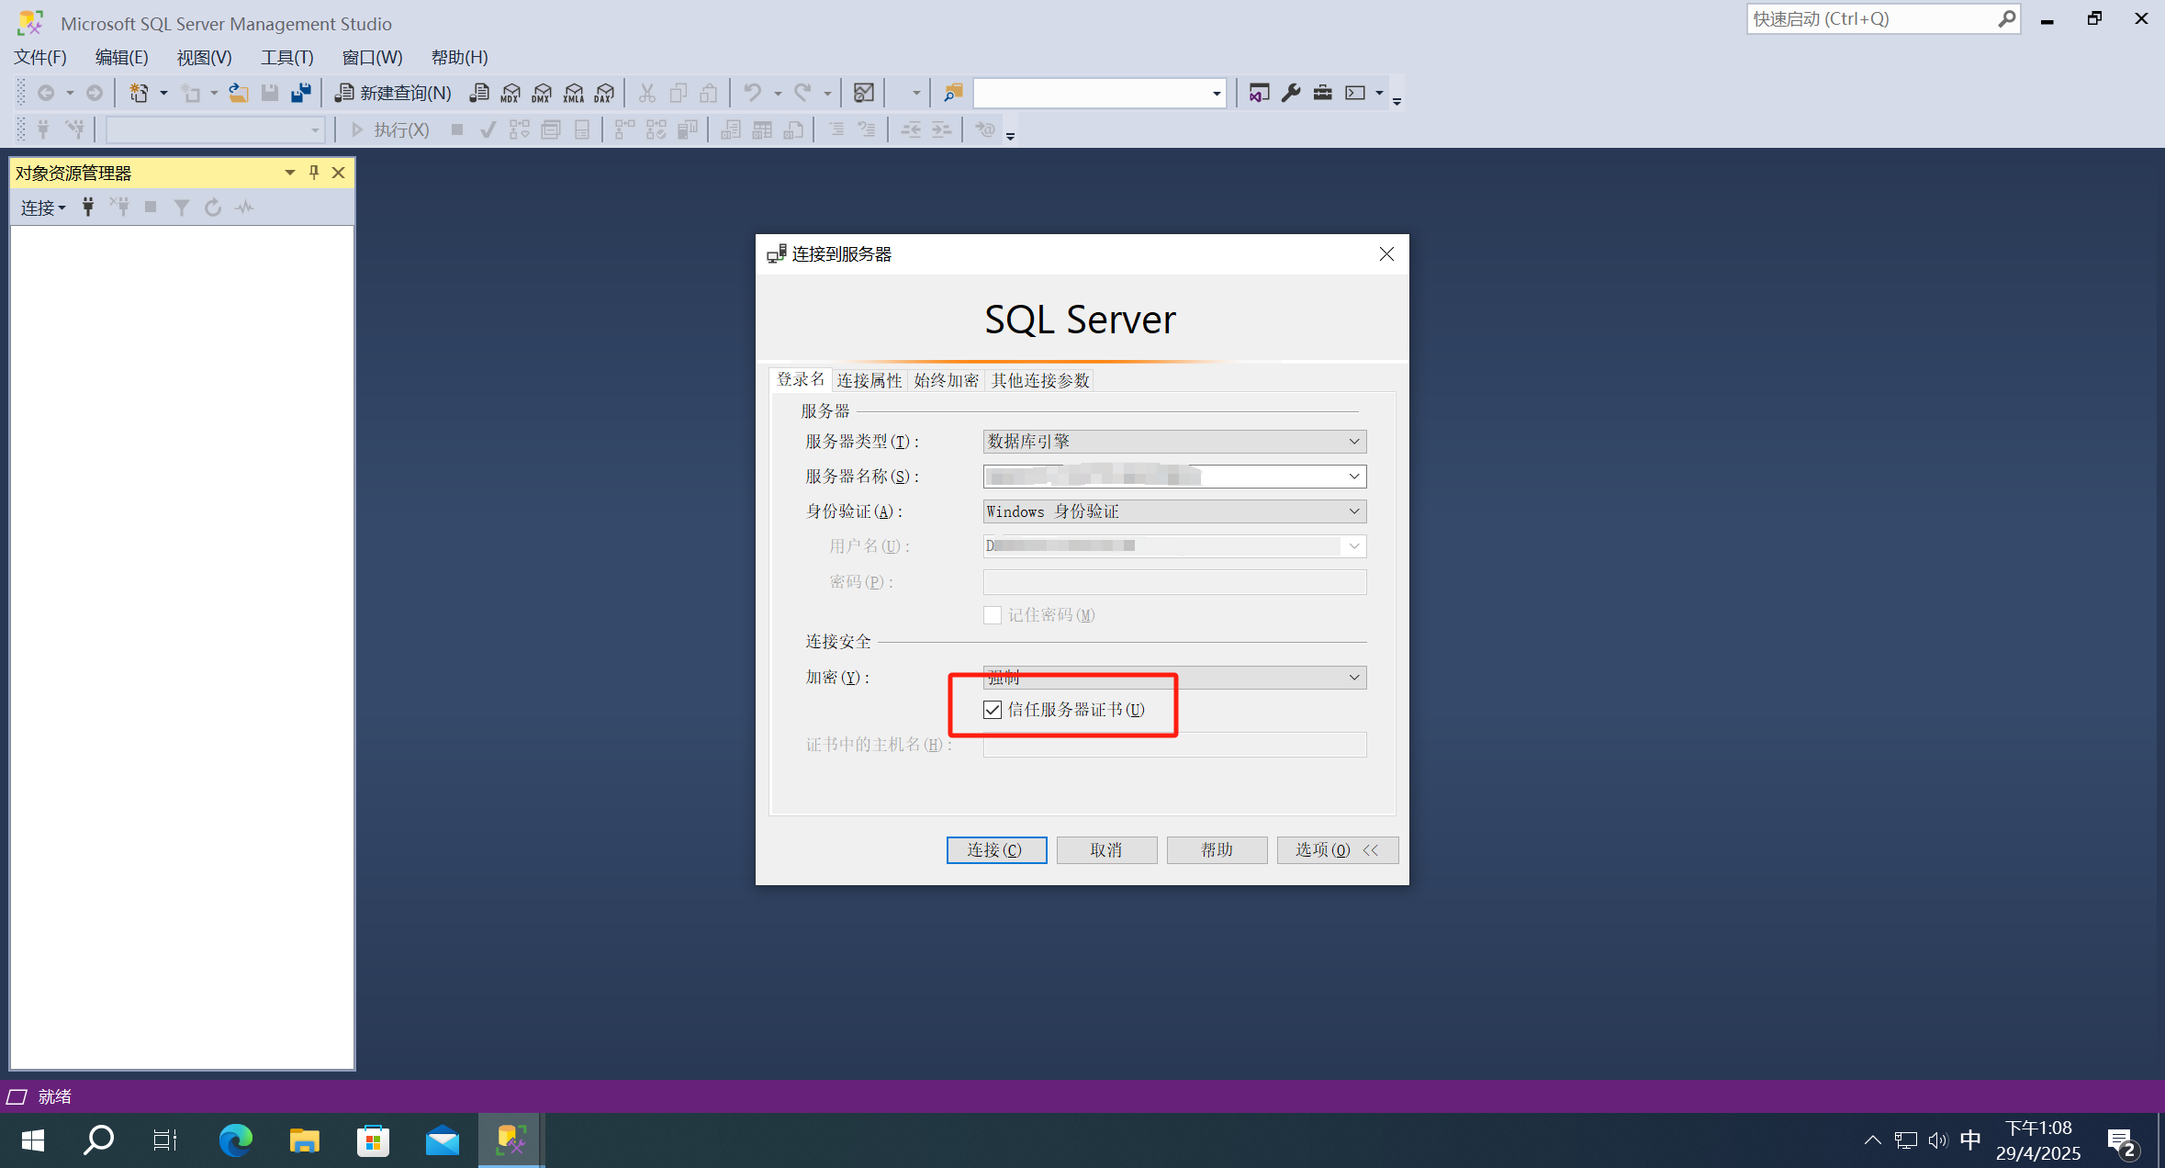

点击 "连接" 按钮，成功连接到 SQL Server 数据库服务器，说明登录验证成功。

### （三）Navicat安装使用

使用激活码激活Navicat，相比SSMS，此软件页面简洁，图形化程度更高，易于使用。

图4 Navicat安装结果

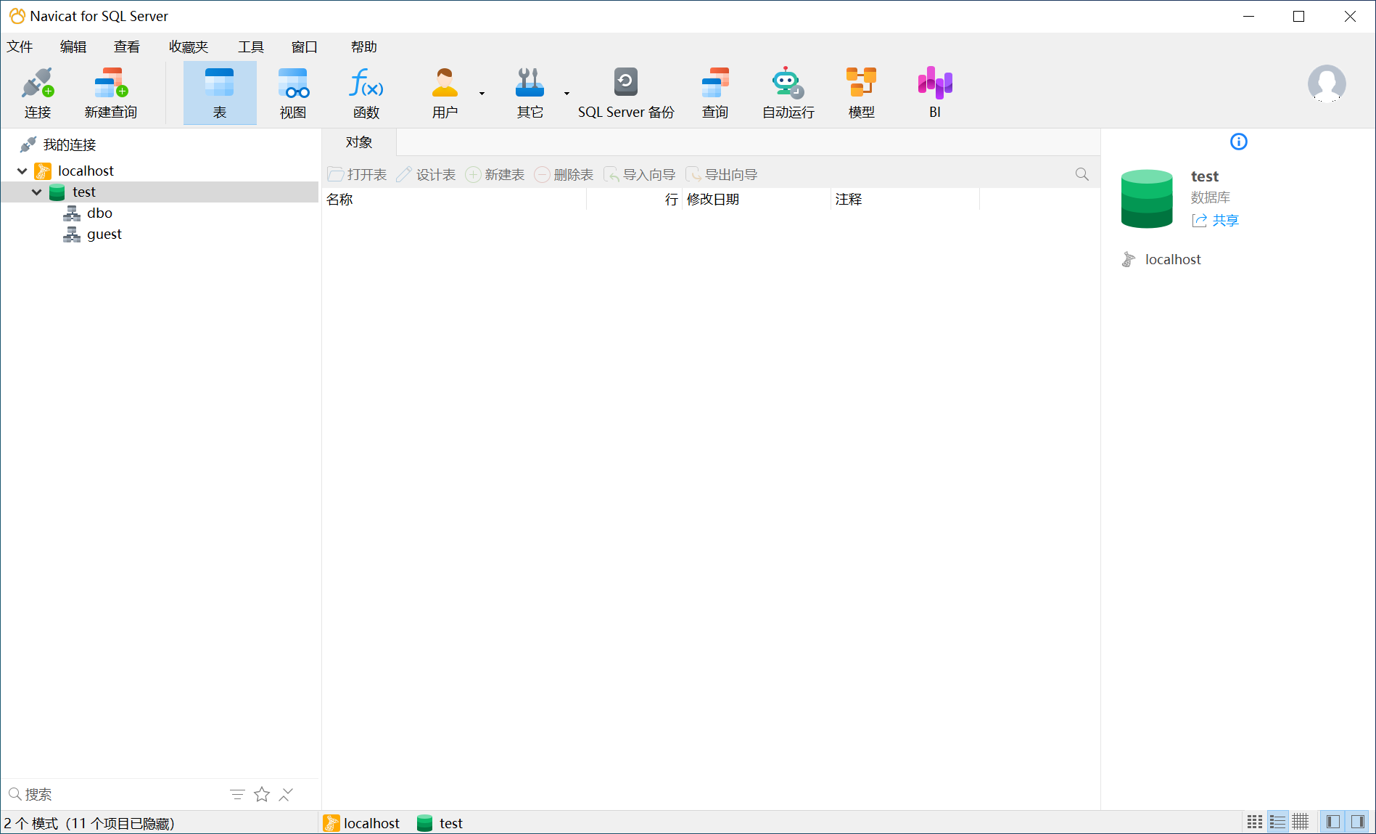

## 五、实验总结

### （一）实验收获

通过本次 SQL Server 安装实验，我熟悉了 SQL Server 的安装过程，掌握了安装过程中各项配置选项的含义和设置方法。了解了如何选择安装功能、配置实例、设置服务账户和身份验证模式等重要步骤。同时，学会了如何验证 SQL Server 的安装是否成功以及如何登录和连接到数据库服务器。

### （二）改进建议

在安装 SQL Server 之前，应仔细阅读微软官方的安装文档，了解不同版本的 SQL Server 的特点和安装要求，根据实际需求选择合适的版本和安装功能。在安装过程中，要注意保存安装日志，以便在出现问题时可以通过日志文件进行排查和解决。同时，建议在安装完成后，及时对 SQL Server 进行安全配置，如修改 sa 账户密码、关闭不必要的端口等，以提高数据库系统的安全性。

### （三）未来学习方向

接下来，我将进一步学习 SQL Server 的数据库管理和开发知识，如创建数据库和表、编写 SQL 查询语句、设置数据库权限、进行数据备份和恢复等。同时，了解 SQL Server 的高级功能，如索引优化、存储过程、触发器、事务处理等，以提高自己在数据库领域的应用能力。